ตัวชี้วัดที่ 75
การส่งเสริมด้านคุณธรรมและจริยธรรมขององค์กรปกครองส่วนท้องถิ่น รวมทั้งการส่งเสริมและพัฒนาให้ข้าราชการและพนักงานส่วนท้องถิ่นรักษาวินัย
เกณฑ์การประเมิน : ดำเนินการครบ 6 ข้อ และในรอบปีไม่มีข้าราชการถูกดำเนินการทางวินัย : 5 คะแนน
- มีแผนงาน/โครงการ/กิจกรรมการเสริมสร้างคุณธรรม จริยธรรม ธรรมาภิบาลและป้องกัน การทุจริต

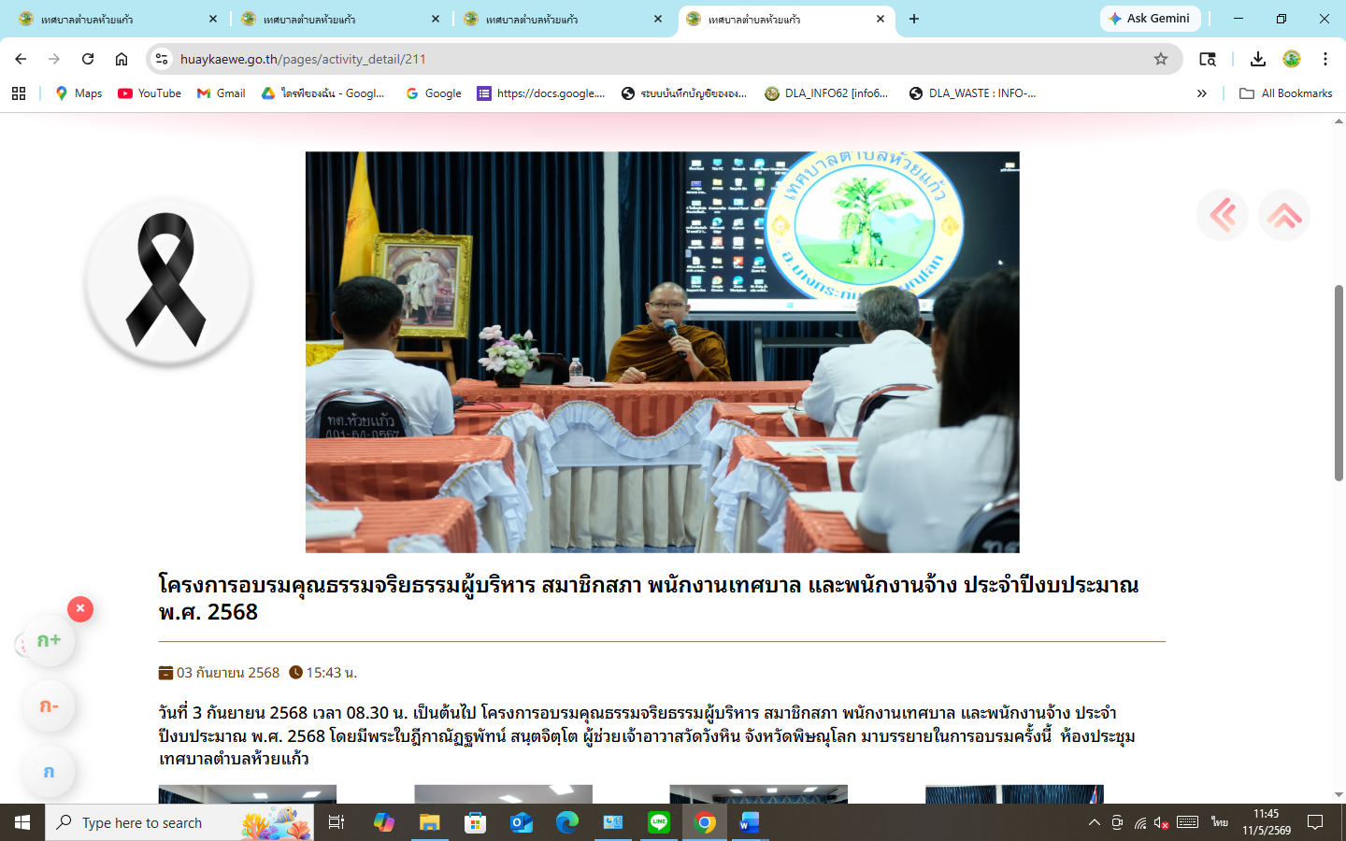

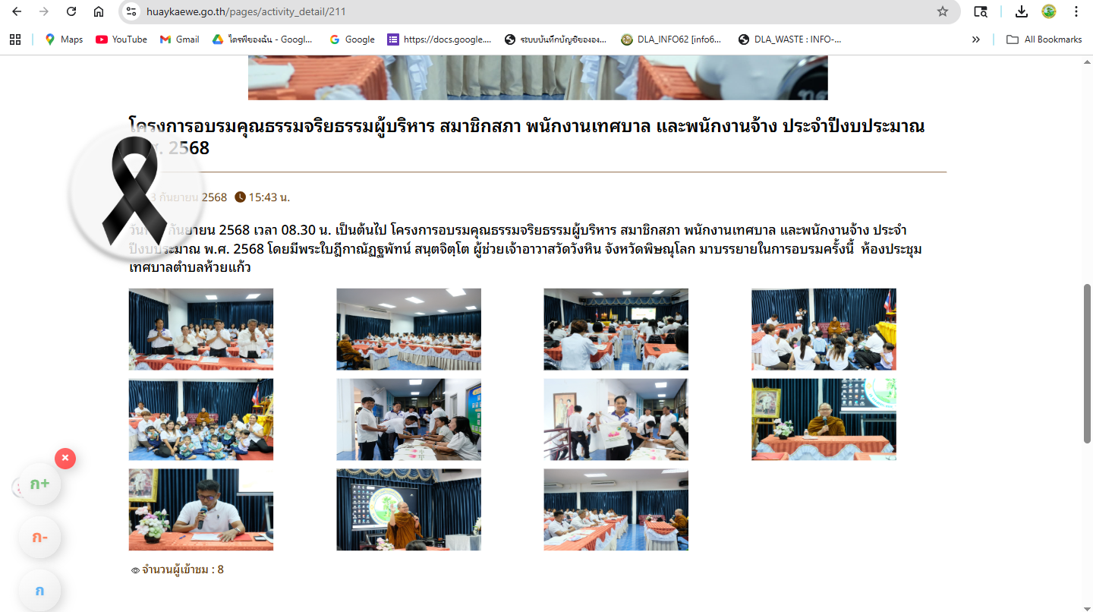

- มีการประกาศนโยบายไม่รับของขวัญหรือของกำนัลจากการปฏิบัติหน้าที่ (No Gift Policy)

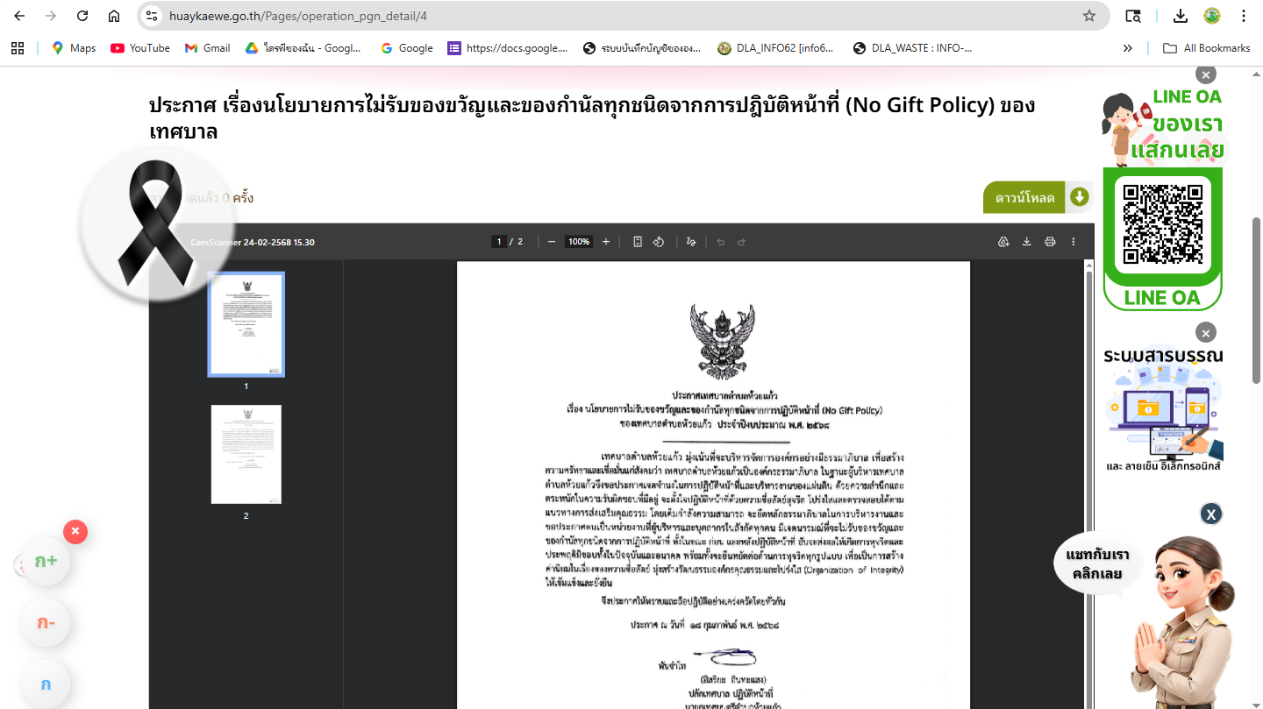

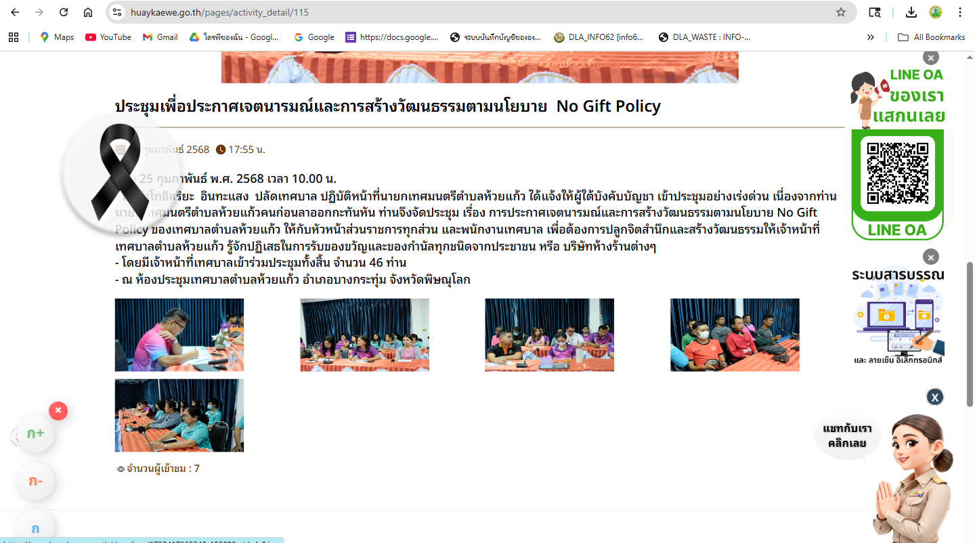

- มีการดำเนินการโครงการหรือกิจกรรมลักษณะส่งเสริมคุณธรรมฯ อย่างน้อย 3 โครงการ/กิจกรรม
- โครงการมหาดไทยสีขาว สร้างพื้นที่ปลอดภัย หยุดยั้งยาเสพติด (Safe Zone No Drug)
วันที่ 24 มิถุนายน พ.ศ. 2568 : กิจกรรมตรวจสารเสพติดพนักงานเทศบาล พนักงานจ้างและจ้างเหมาบริการ ประจำปี พ.ศ. 2568 เพื่อส่งเสริมคุณธรรม และจริยธรรมให้กับพนักงานภายในหน่วยงาน

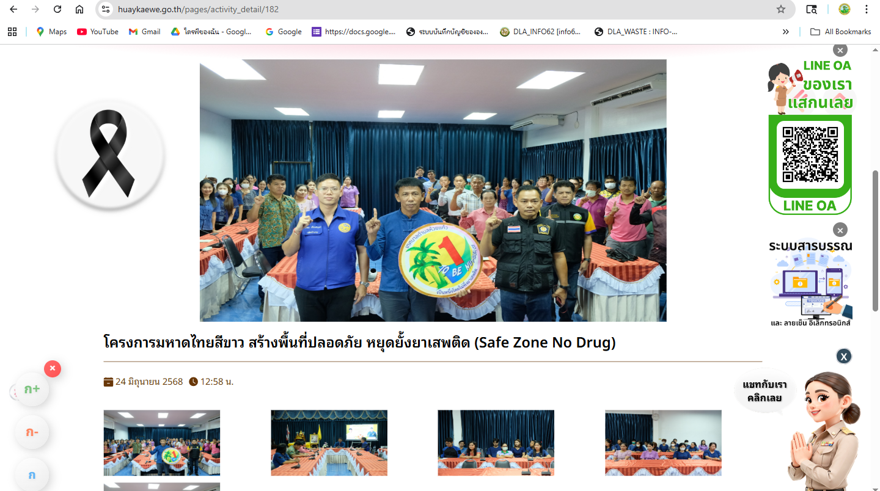

- โครงการวัดประชารัฐสร้างสุข รวมพลังสร้างสัปปายะสู่วัดด้วยวิถี 5ส.
วันที่ 26 กรกฎาคม พ.ศ. 2568
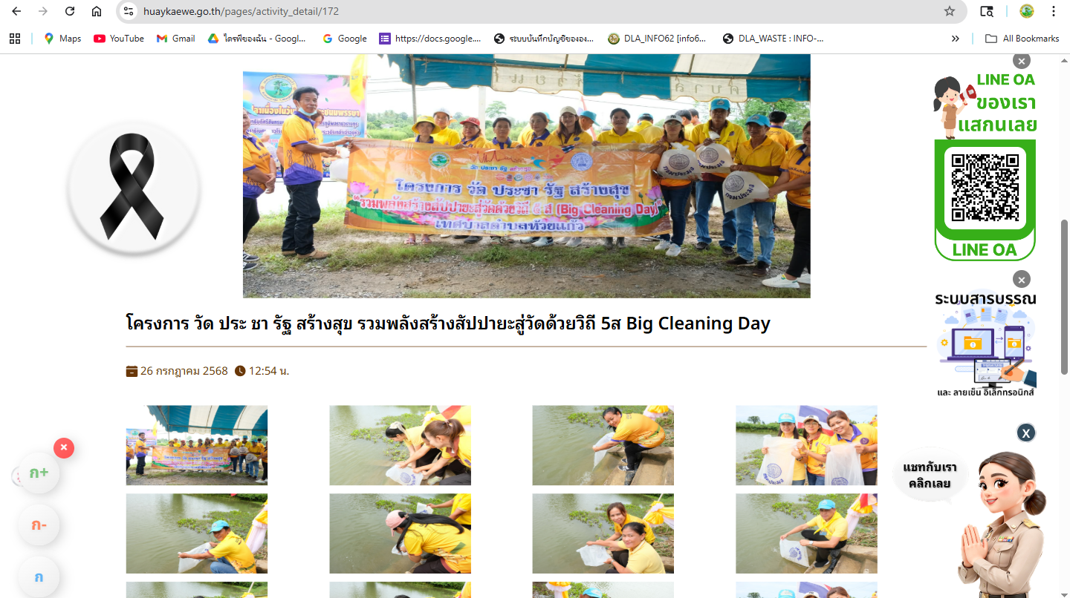

- กิจกรรมถวายเทียนเข้าพรรษา ประจำปีงบประมาณ พ.ศ. 2568
วันที่ 9 กรกฎาคม 2568 : วัดบางกระทุ่ม วัดแม่เทียบ และวัดห้วยแก้ว

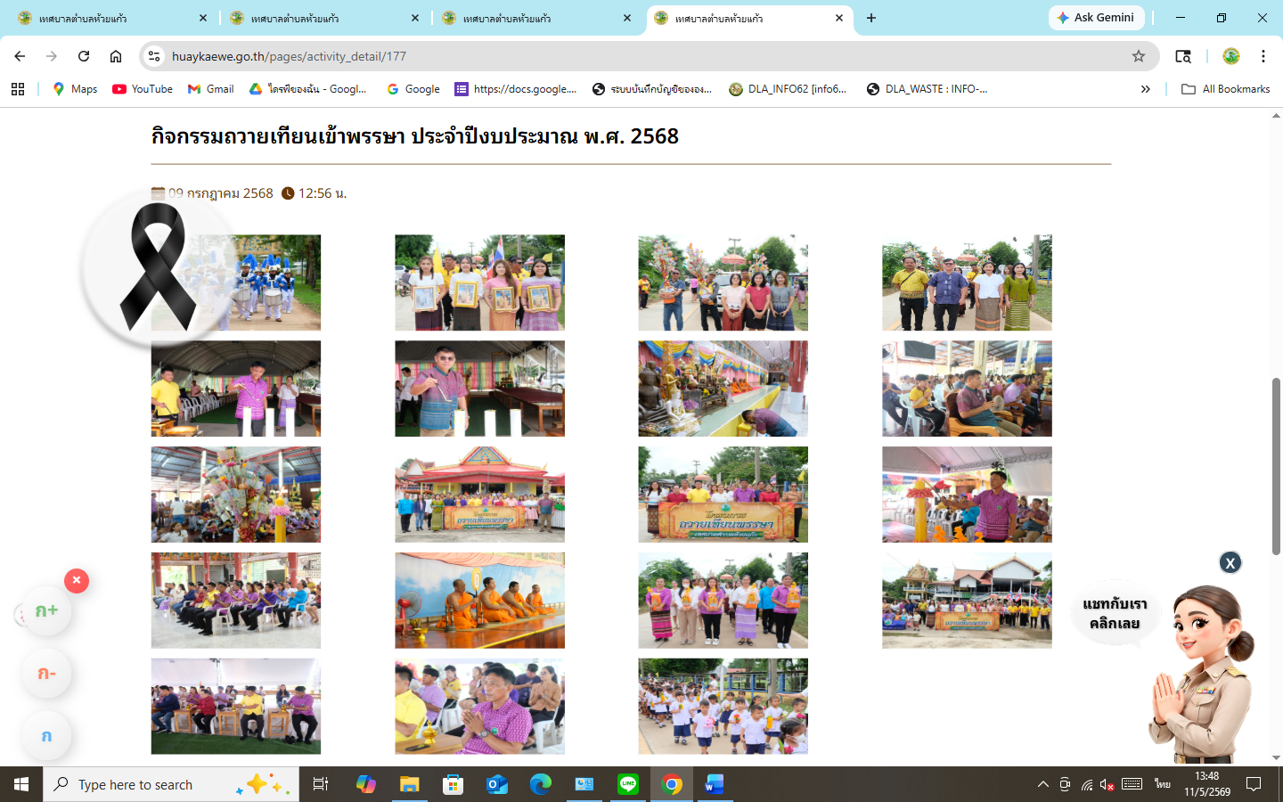

- พิธีเจริญพระพุทธมนต์ฯ เนื่องในโอกาสวันเฉลิมพระชนมพรรษา สมเด็จพระนางเจ้าสิริกิติ์ พระบรมราชินีนาถ พระบรมราชชนนีพันปีหลวง : วันที่ 8 สิงหาคม 2568

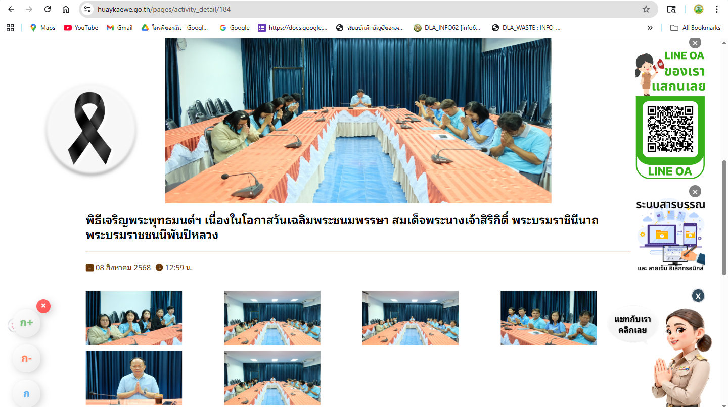

- มีการเข้าร่วมโครงการหรือกิจกรรมที่ส่งเสริมคุณธรรม จริยธรรม หรือการป้องกันการทุจริตของอำเภอ/จังหวัดหรือหน่วยงานราชการอื่นๆ

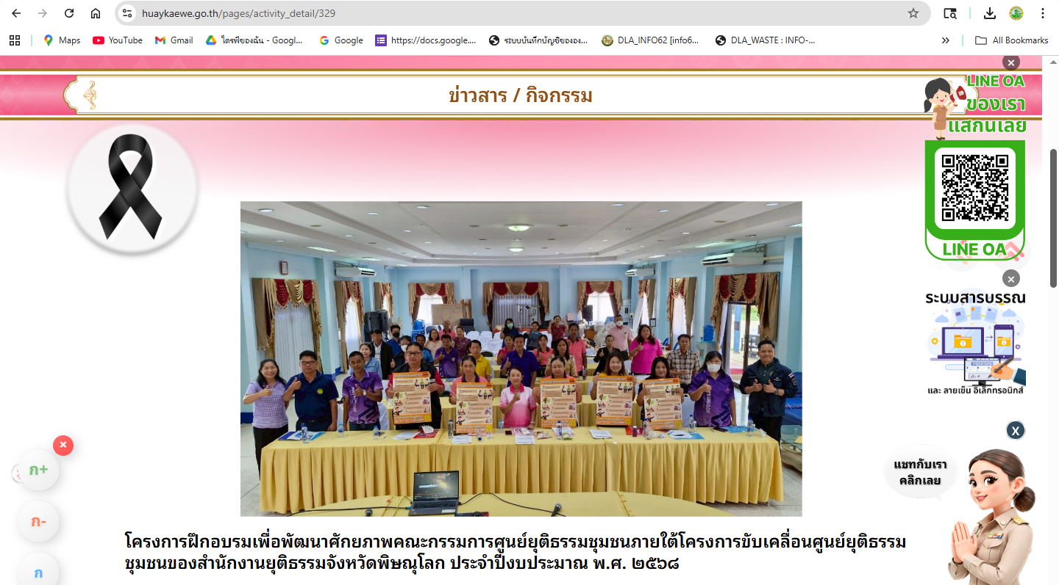

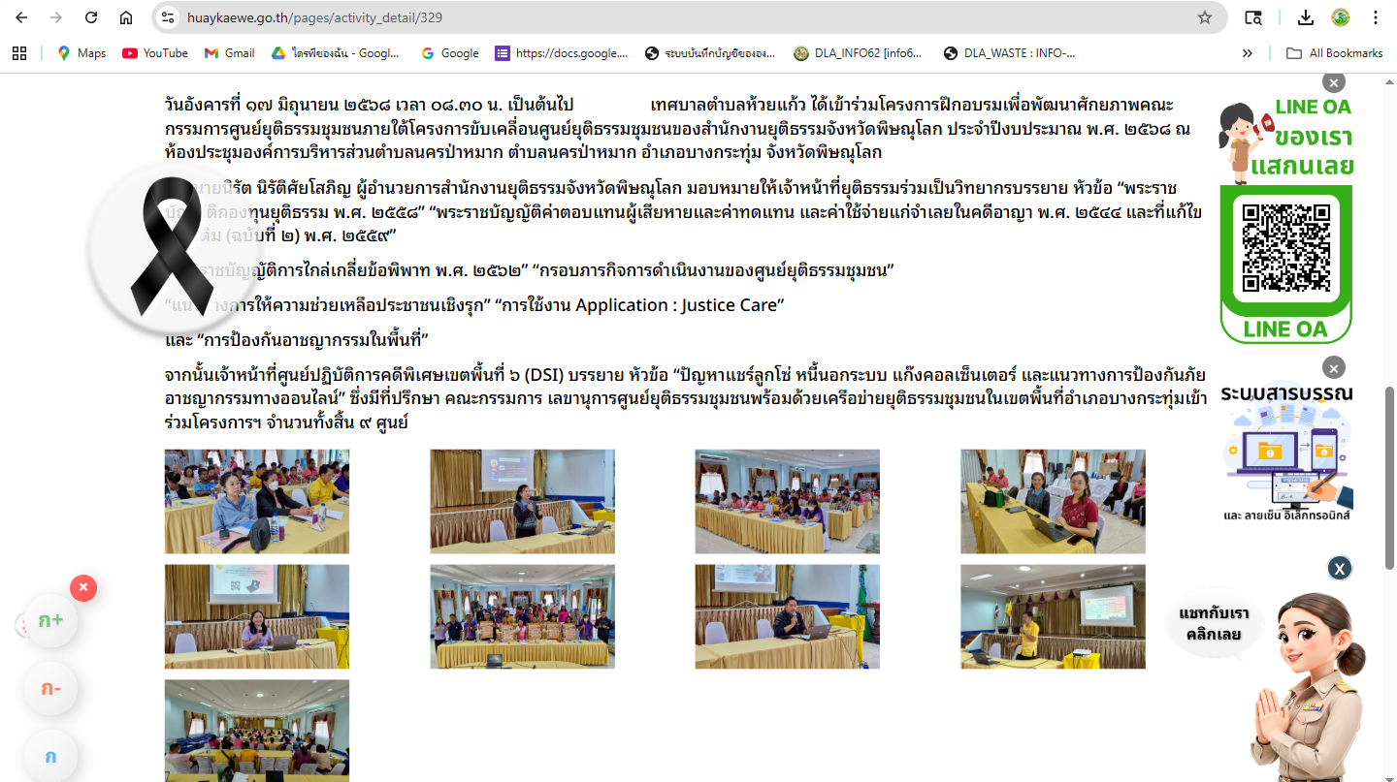
- วันอังคารที่ ๑๗ มิถุนายน ๒๕๖๘ เวลา ๐๘.๓๐ น. เป็นต้นไป
สำนักงานยุติธรรมจังหวัดพิษณุโลกจัดโครงการฝึกอบรมเพื่อพัฒนาศักยภาพคณะกรรมการศูนย์ยุติธรรมชุมชน
ภายใต้โครงการขับเคลื่อนศูนย์ยุติธรรมชุมชนของสำนักงานยุติธรรมจังหวัดพิษณุโลก ประจำปีงบประมาณ พ.ศ. ๒๕๖๘ ณ ห้องประชุมองค์การบริหารส่วนตำบลนครป่าหมาก ตำบลนครป่าหมาก อำเภอบางกระทุ่ม จังหวัดพิษณุโลก

- มีการจัดทำรายงานผลด้านการส่งเสริมคุณธรรมและจริยธรรมให้ผู้บริหารท้องถิ่นทราบ

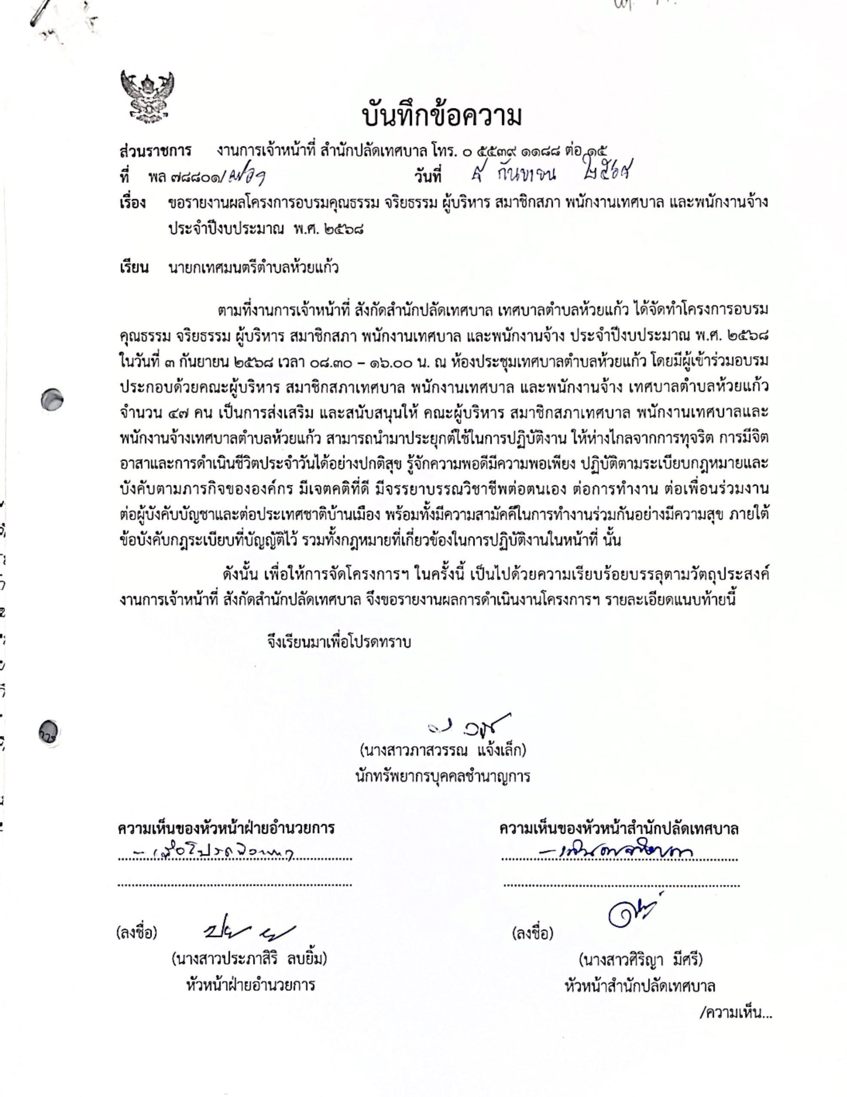
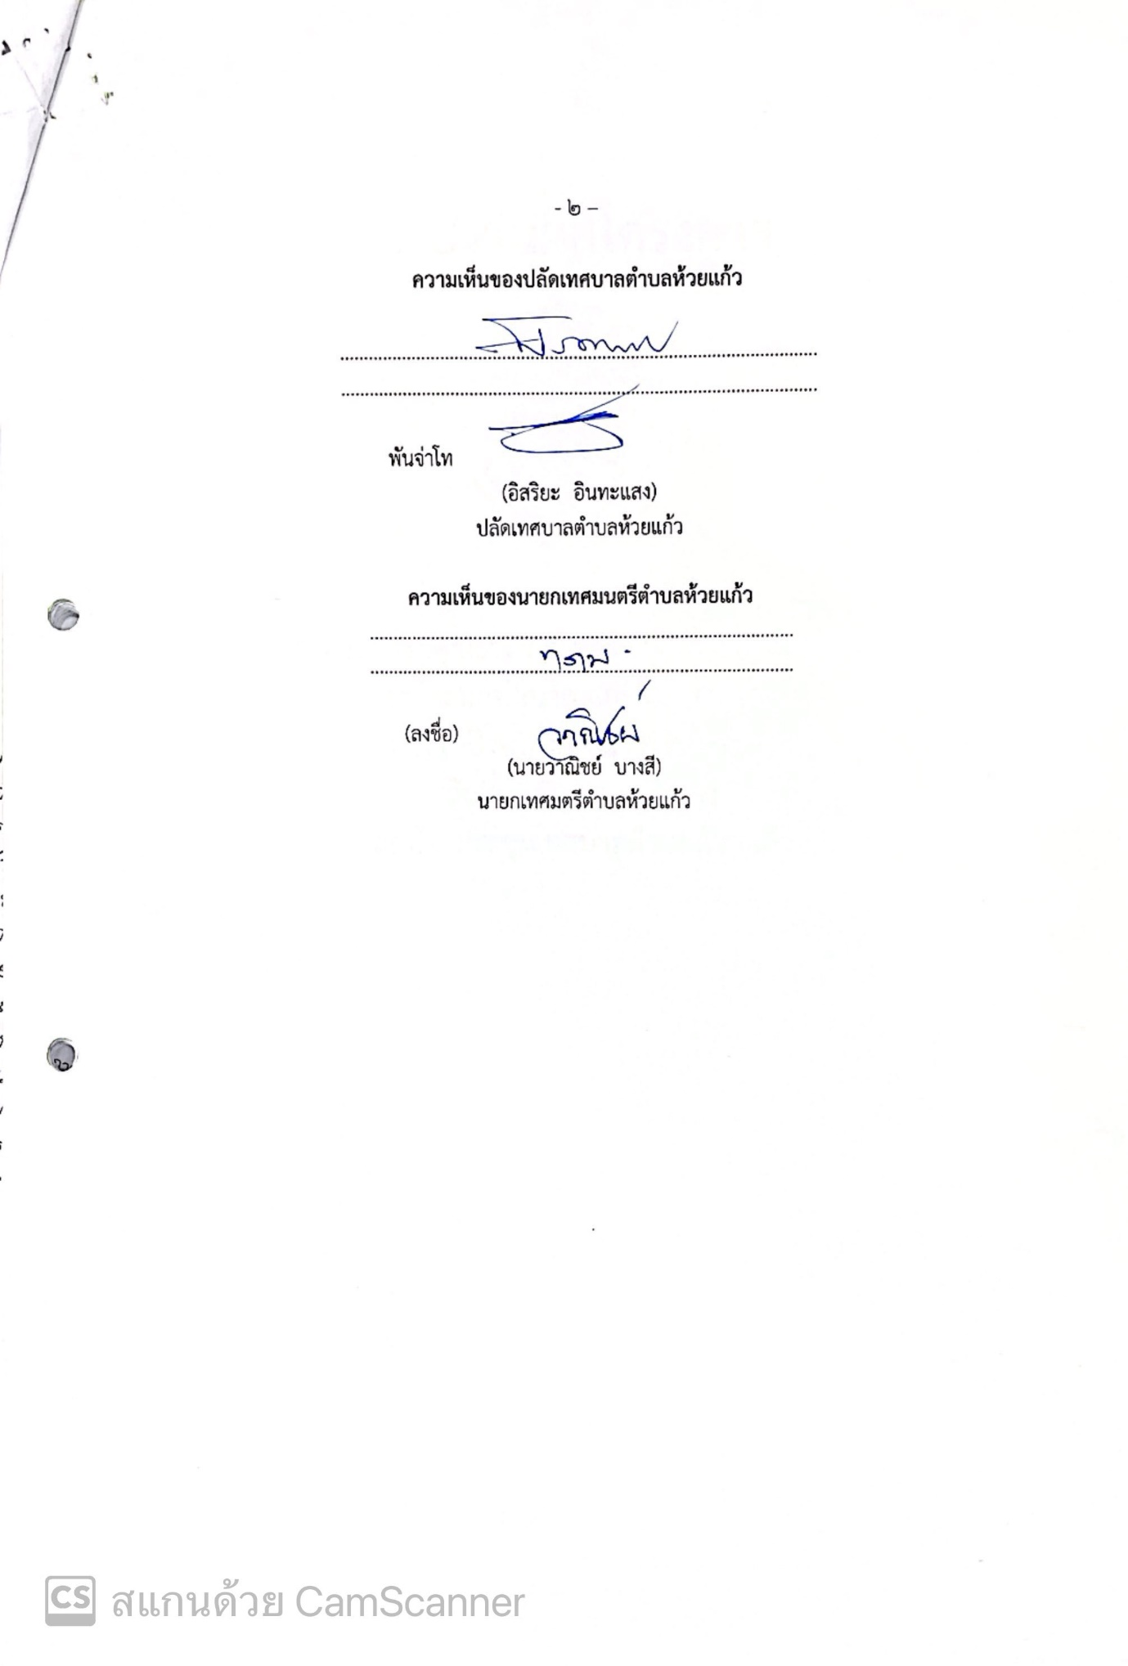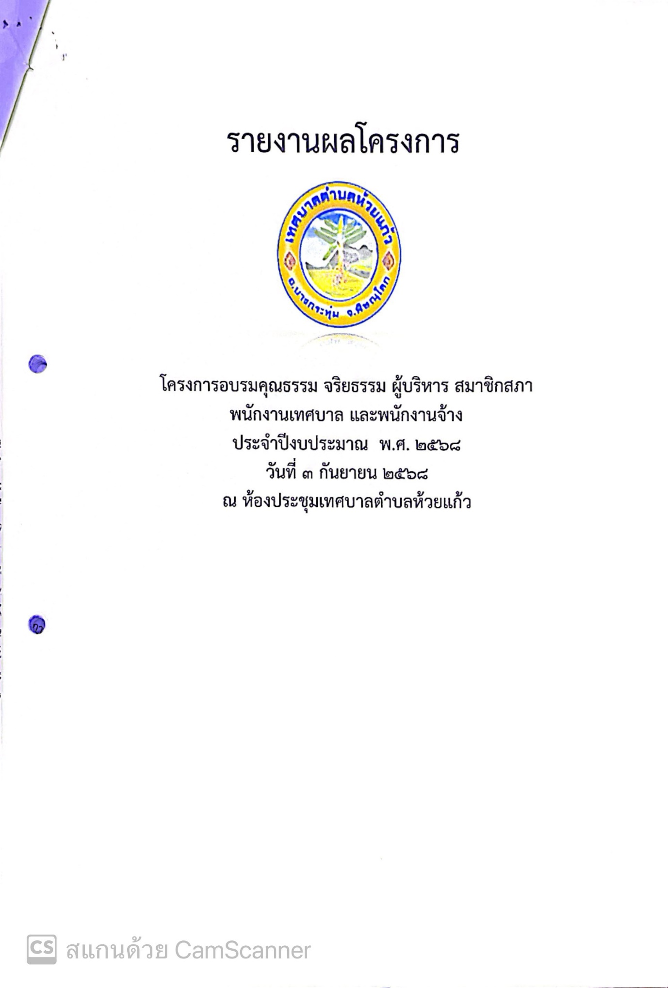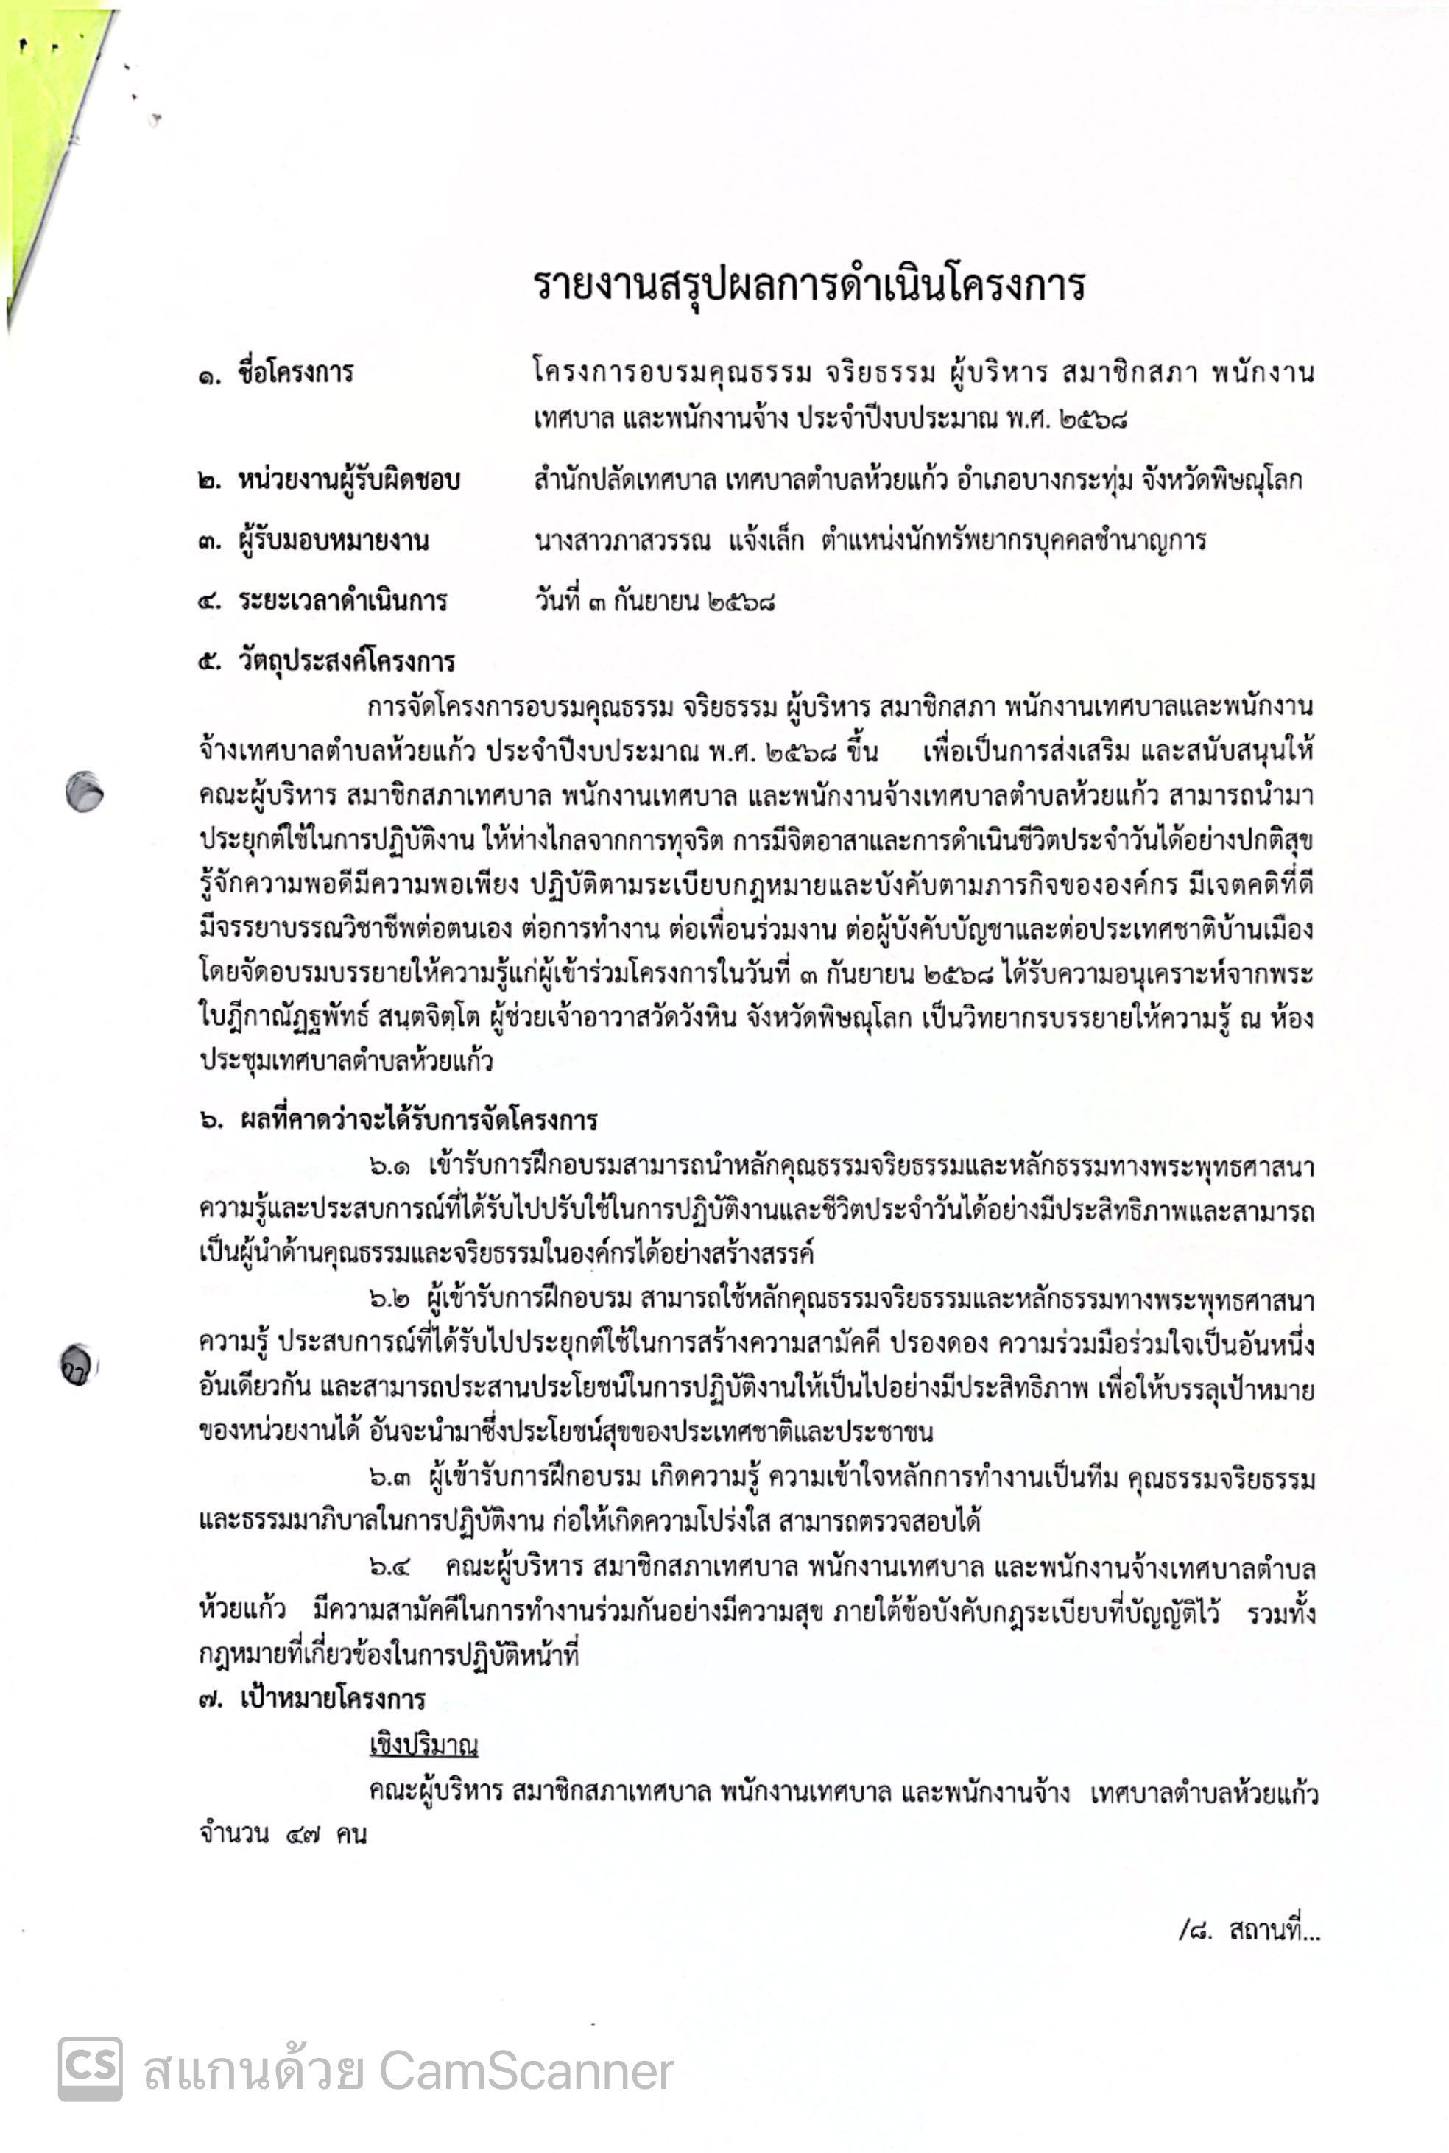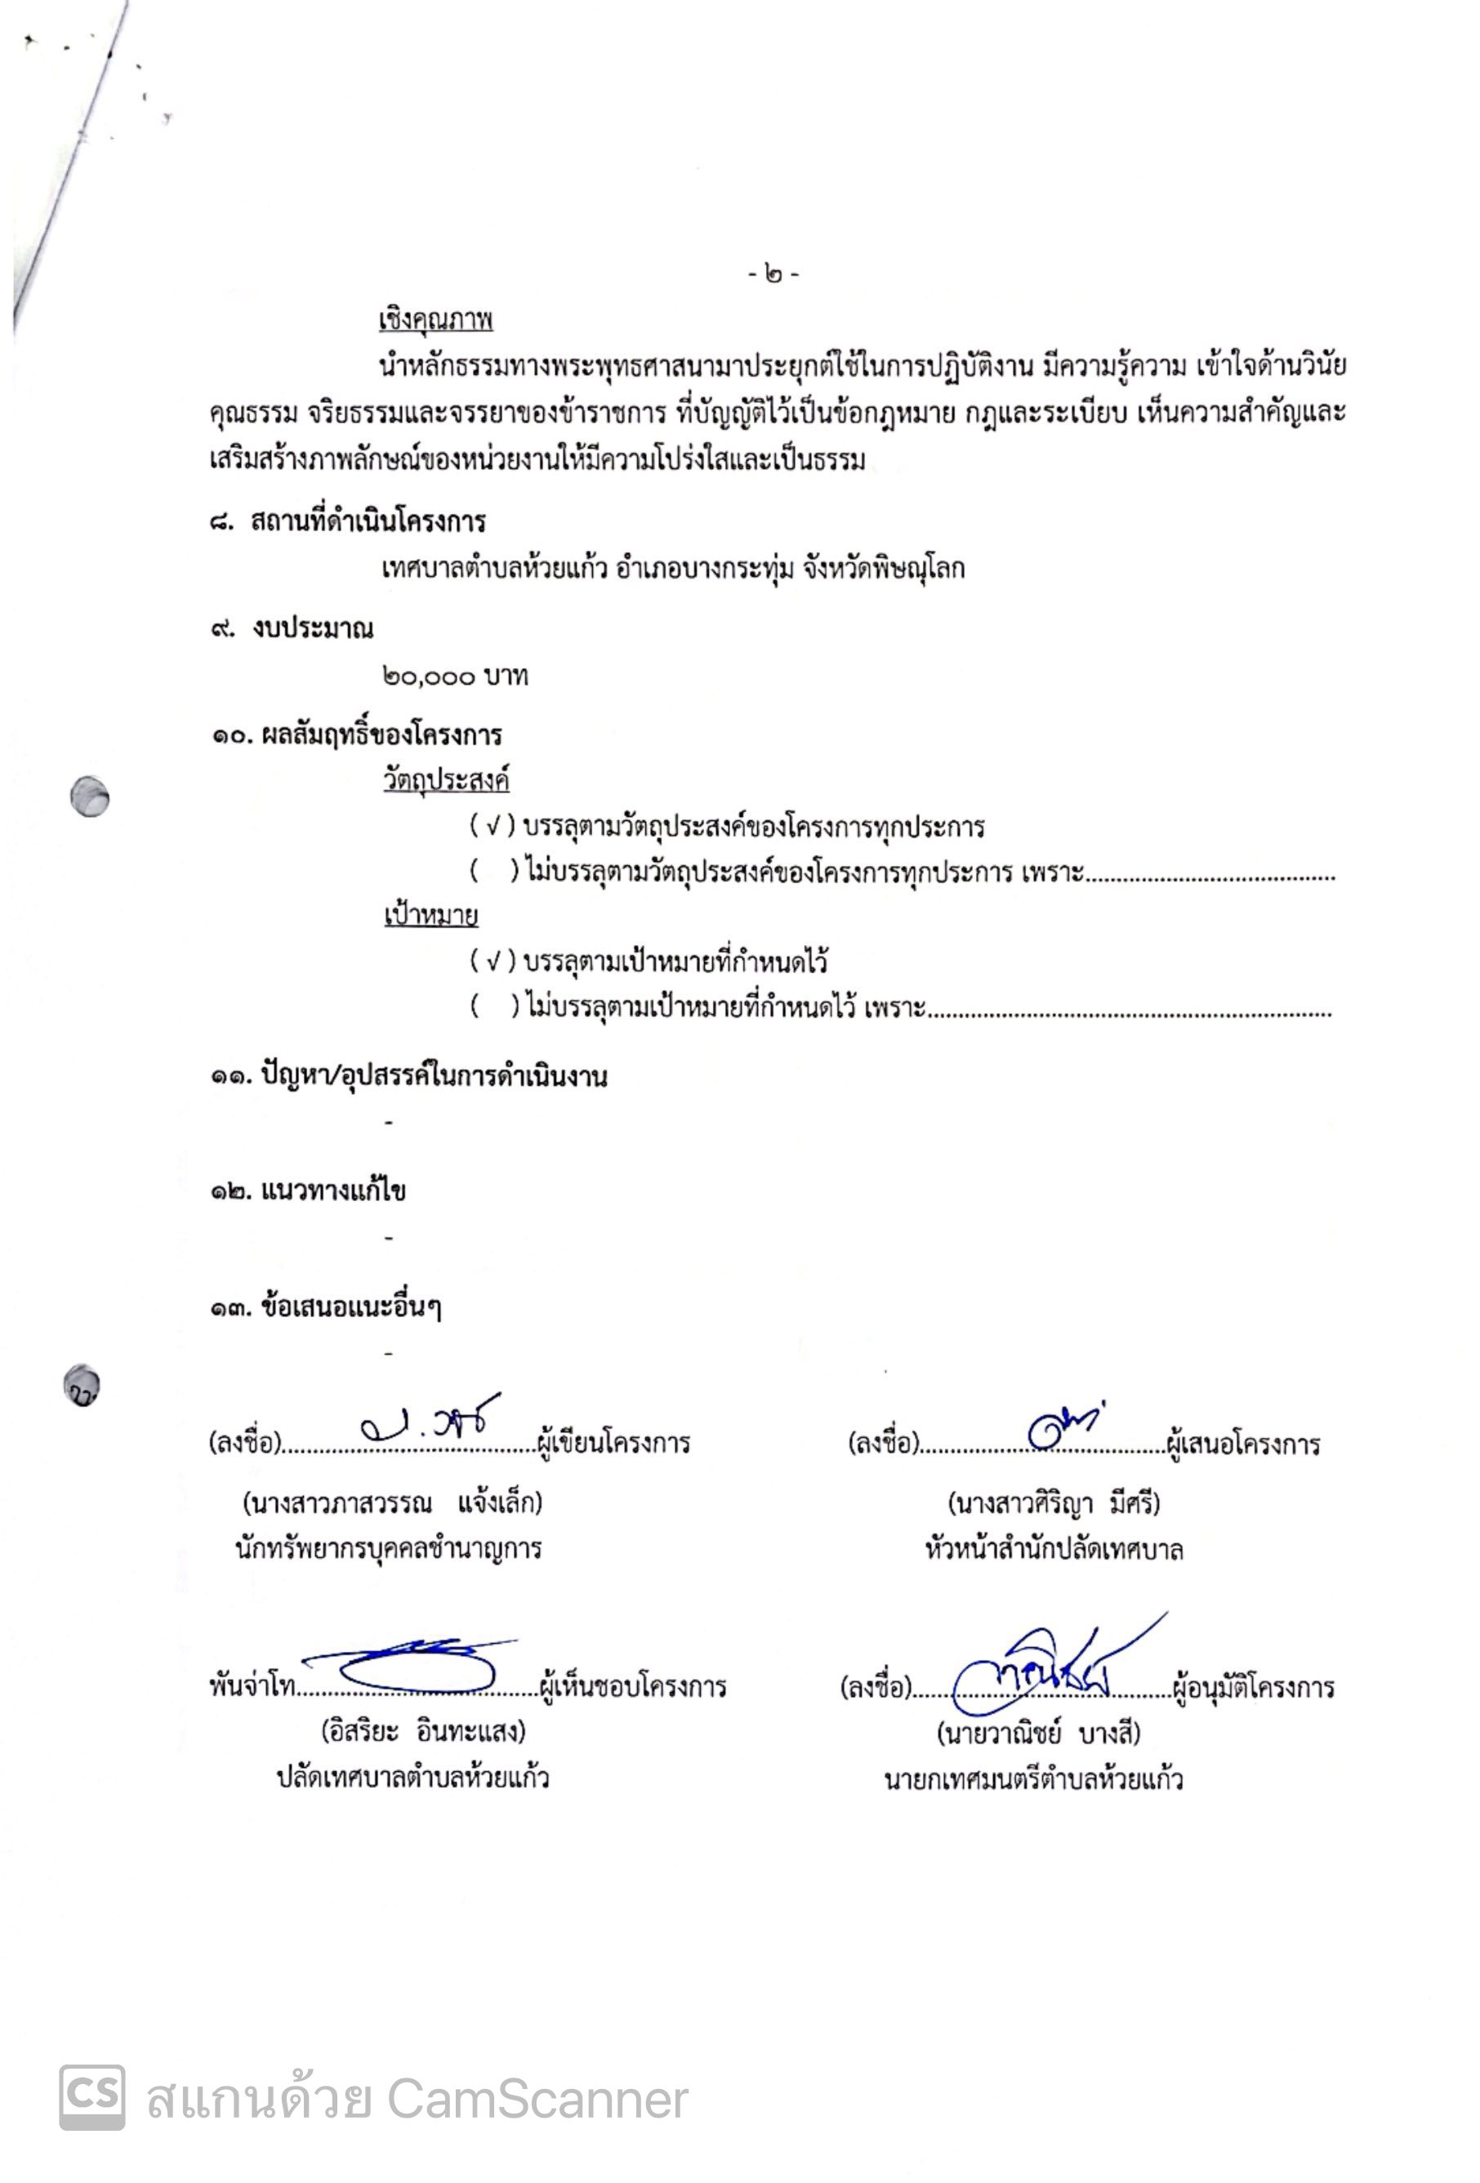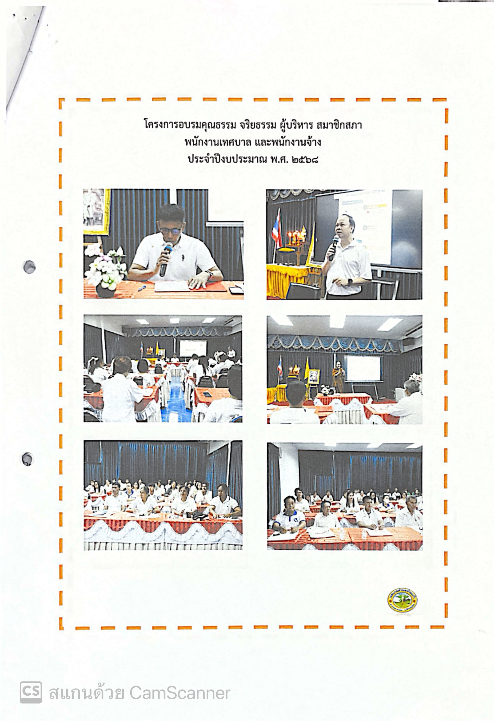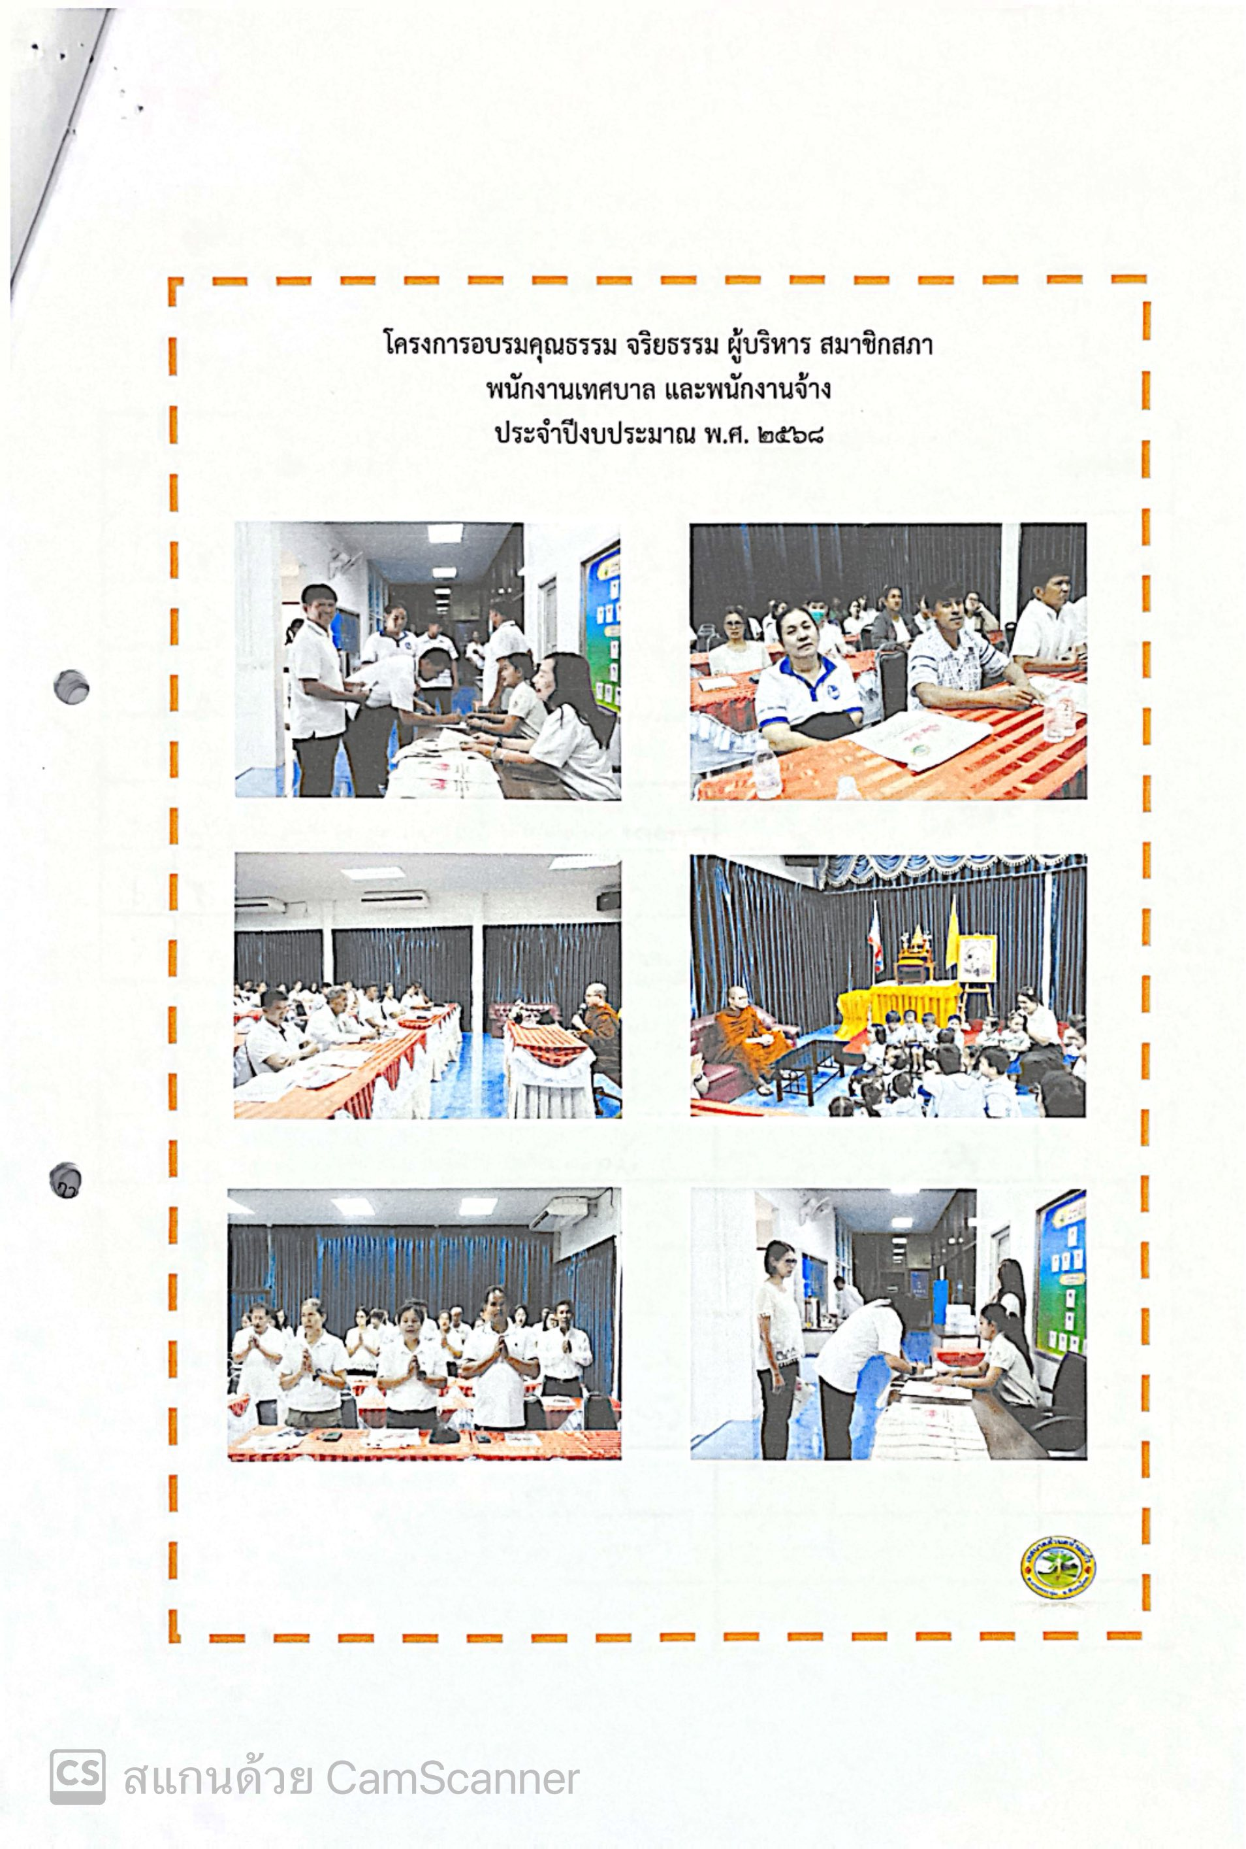

- มีการประชาสัมพันธ์ผลการดำเนินการด้านส่งเสริมคุณธรรมและจริยธรรม
วันที่ 3 กันยายน 2568 : โครงการอบรมคุณธรรมและจริยะธรรมผู้บริหาร สมาชิกสภา พนักงานเทศบาล และพนักงานจ้าง ประจำปีงบประมาณ พ.ศ. 2568
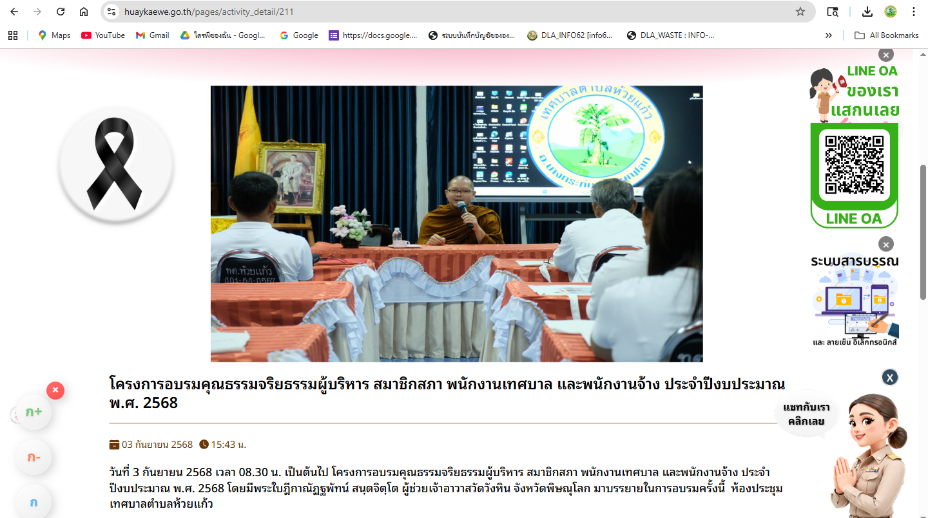

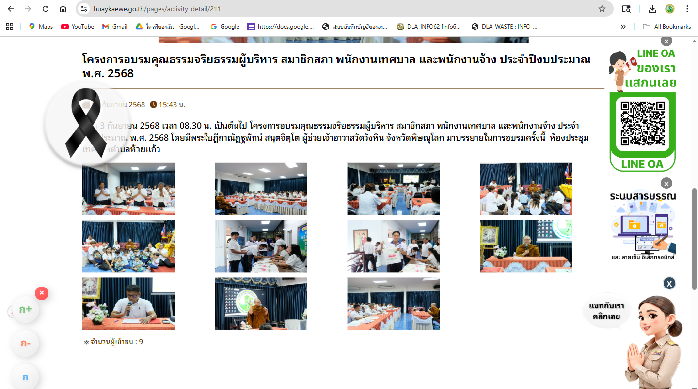

ในรอบปีไม่มีข้าราชการถูกดำเนินการทางวินัย

